Proyecto Entropy
Sprint Review
Sprint 17

- User Stories comprometidas y realizadas
- Sprint Backlog - Sprint 17

User Stories | Estimación en Product Backlog | Estado
Gestionar clase y entrega de diapositivas en la clase | 8 | Completo
Recuperar el avance del parcial en caso de una eventual falla del sistema o PC | 20 | Incompleto

- NOTA: (P) identifica los módulos del profesor.
- Identifica el módulo del Alumnos.

- Métricas

Sprint Burndown

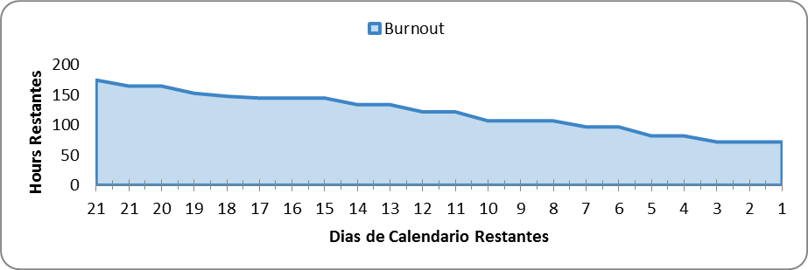
Velocity

Grafico no disponible

